

**ด่านศุลกากรปัตตานี**

**Pattani Customs House**

**สำนักงานศุลกากรภาคที่ 4 กรมศุลกากร**

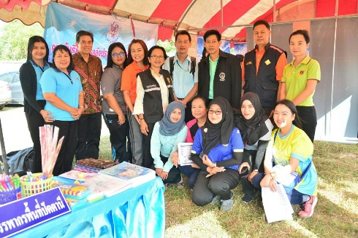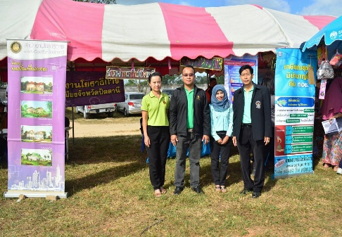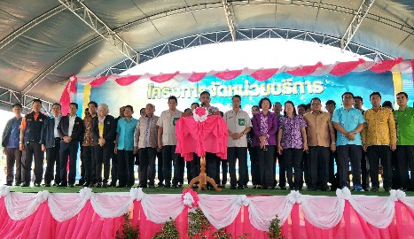

**เมื่อวันพุธ ที่ ๒๓ มกราคม ๒๕๖๒ เวลา ๐๙.๐๐ น. นายชลชาติ จันทร์เพ็ชร นักวิชาการศุลกากรชำนาญการพิเศษ รักษาราชการแทน นายด่านศุลกากรปัตตานี และเจ้าหน้าที่ด่านศุลกากรปัตตานี ร่วมกับคลังจังหวัดปัตตานี และคณะ คบจ. ออก Booth ในนามกระทรวงการคลัง จัดกิจกรรมให้บริการประชาชนในโครงการจัดหน่วยบริการ “จังหวัดเคลื่อนที่” จังหวัดปัตตานี ณ โรงเรียนบ้านฝาง หมู่ที่ ๓ ตำบลตาแกะ อำเภอยะหริ่ง จังหวัดปัตตานี**

**ประชาสัมพันธ์ ด่านศุลกากรปัตตานี โทรศัพท์: 0-7346-0203 โทรสาร: 0-7346-0200 IP Phone. 24-5306 e-Mail: 75250000@customs.go.th http://pattani.customs.go.th.**